登陆方法如下：
1、我校研究生招生信息系统网址http://yjszsxsb.nbu.edu.cn/，选择“一志愿登录”。
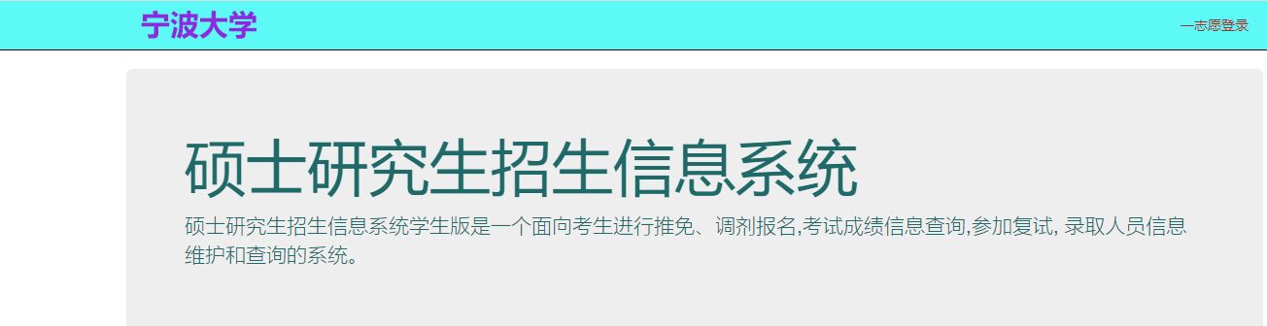

2、输入身份证号、密码(初始密码为身份证号后8位)。
3、点击一志愿成绩查询进入页面查看结果。

4、按要求操作后提交。

